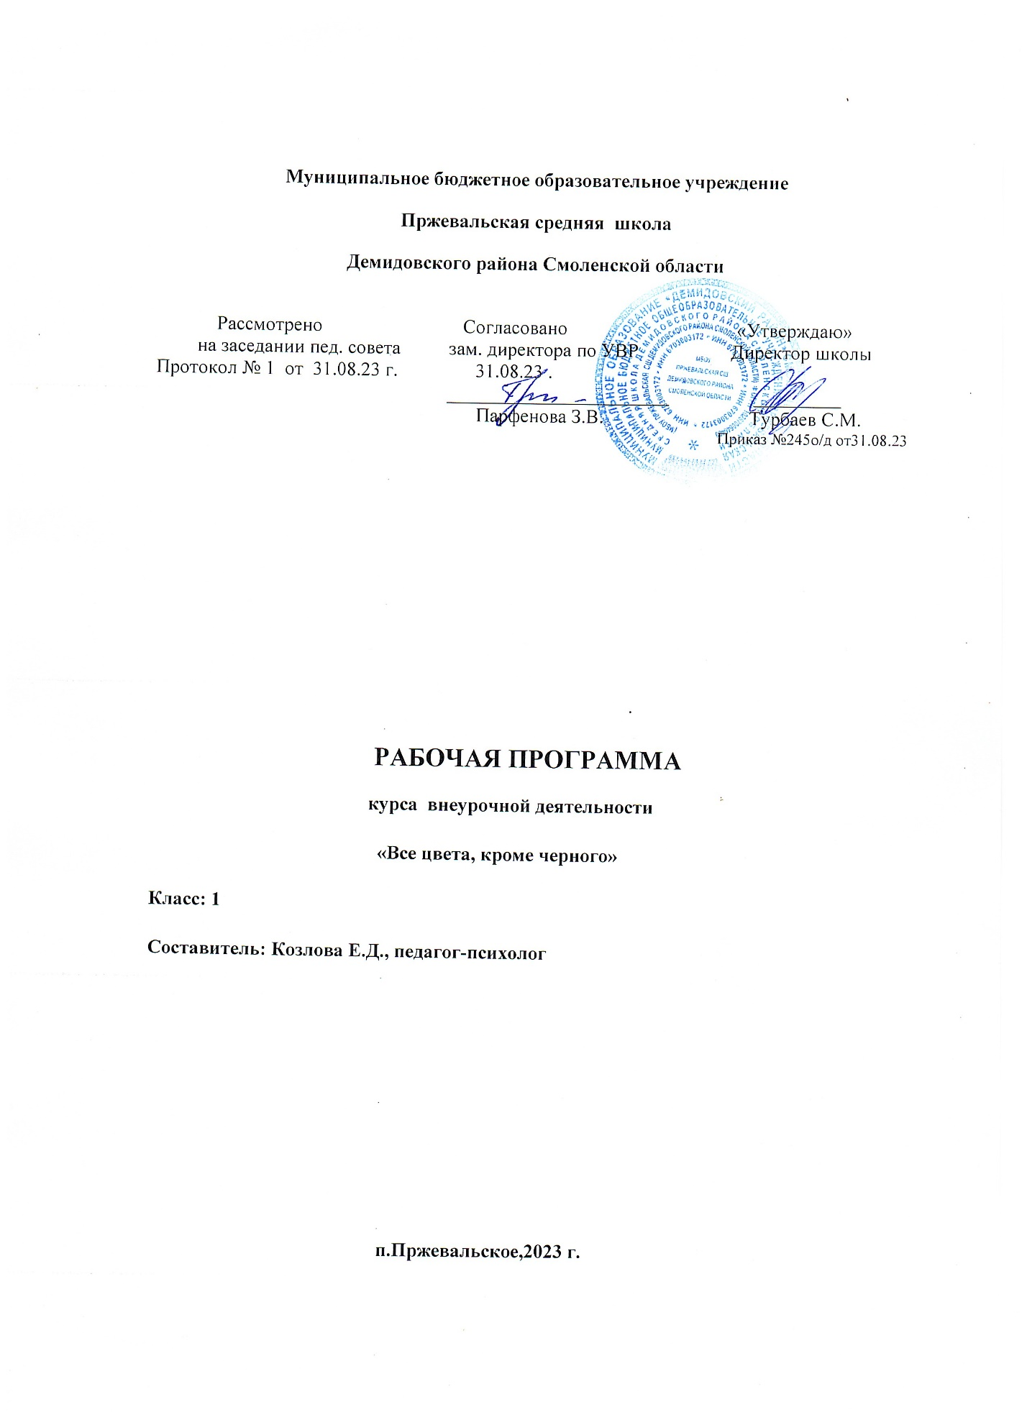

**Пояснительная записка**

Данная рабочая программа разработана на основании Федерального закона Российской Федерации от 29.12.2012 года «Об образовании в Российской Федерации» №273-ФЗ, Приказов Министерства образования и науки Российской Федерации: от 17.12.2010 года№1897 «Об утверждении федерального государственного образовательного стандарта основного общего образования»; от 17.05.2012 года №413 373 «Об утверждении и внедрении федерального государственного образовательного стандарта среднего (полного)общего образования; Основной образовательной программы начального общего образования ОУ (ФГОС).

*Цели программы.*

Повышение психологических возможностей обучающегося, повышение адаптивных возможностей за счет коррекции познавательной сферы, коммуникативных навыков и эмоционально-волевых качеств личности.

*Основные задачи.*

* -Развитие у детей коммуникативных способностей, необходимых для успешной адаптации к обучению в начальной школе.
* -Формирование дифференциации собственных эмоций и эмоций другого человека, соотнесения их с изображением.
* - Формирование у детей положительного « образа Я», положительной концепции другого человека.
* -Формирование мотивации достижения успеха, формирование адекватной самооценки, объективного отношения к себе и своим качествам;
* -Формирование коммуникативной компетентности. Формирование эмоциональной сферы ребенка, умения работать в группе

# Принципы реализации программы:

1. Принцип индивидуализации предполагает учёт возраста, уровня общего состояния ребёнка.
2. Принцип доступности от уровня психологических особенностей ребёнка.
3. Принцип наглядности – демонстрация упражнений, этюдов, моделирование ситуаций, игр подтверждает объяснение и помогает ребёнку их правильно выполнять.
4. Принцип систематичности и последовательности заключается в непрерывности, регулярности, планомерности процесса, в котором реализуются задачи коррекционно- развивающей работы

**Режим занятий:** программа подразумевает 1 занятие в неделю.

Длительность занятия - 40 минут. Программа рассчитана на 1учебный год и состоит из 34занятий .

Форма занятий: групповая

На занятиях используются разнообразные и взаимодополняющие **методы и приемы:**

* проблемного обучения;
* формирования (развития) творчества;
* сказкотерапевтические упражнения;
* арт-терапия;
* игровая терапия;
* музыкотерапия;
* телесно-ориентированная терапия;
* техники релаксации.

**ПЛАНИРУЕМЫЕ РЕЗУЛЬТАТЫ ОСВОЕНИЯ УЧАЩИМИСЯ ПРОГРАММЫ ВНЕУРОЧНОЙ ДЕЯТЕЛЬНОСТИ:**

**Метапредметными результатами** изучения курса является формирование

универсальных учебных действий (УУД).

Регулятивные УУД:

• овладевать навыками самоконтроля в общении со сверстниками и взрослыми;

• извлекать с помощью учителя необходимую информацию из литературного текста

• определять и формулировать цель деятельности на занятии с помощью учителя

• учиться осознавать свои трудности и стремиться к их преодолению

• строить речевое высказывание в устной форме

Познавательные УУД:

• уметь распознавать и описывать свои чувства и чувства других людей с помощью

учителя

• учиться исследовать свои качества и свои особенности

•учиться рассуждать, строить логические умозаключения с помощью учителя

•учиться наблюдать

•моделировать ситуацию с помощью учителя

Коммуникативные УУД:

•учиться доверительно и открыто говорить о своих чувствах

•учиться работать в паре и в группе

•выполнять различные роли

•слушать и понимать речь других ребят

•осознавать особенности позиции ученика и учиться вести себя в соответствии с

этой позицией.

**Личностные результаты**

Знать:

• о формах проявления заботы о человеке при групповом взаимодействии;

• правила поведения в обществе, семье, со сверстниками;

• правила игрового общения, о правильном отношении к собственным ошибкам

к победе, поражению;

знать правила здорового образа жизни

Уметь:

• анализировать и сопоставлять, обобщать, делать выводы, проявлять настойчивость в достижении цели

• налаживать контакт с людьми;

• соблюдать правила здорового образа жизни;

• правильно взаимодействовать с партнерами по команде (терпимо, имея

взаимовыручку и т.д.).

• выражать себя в различных доступных и наиболее привлекательных для ребенка

видах творческой и игровой деятельности.

**Предметные результаты**

* знания и навыки, связанные с предупреждением возможного приобщения к одурманивающим веществам, умение отказываться от предложений которые считают опасными;
* сформированность важнейших учебных умений и действий.

**Учебно-методический комплект (УМК) "Все цвета, кроме черного».** Безруких М.М.

Рабочие тетради.

1.М.М. Безруких, А.Г. Макеева, Т.А. Филиппова Все цвета, кроме чёрного. Я учусь понимать себя. ФГОС. Рабочая тетрадь 2-класс: М.: Вентана. Граф, 2013.

.2М.М. Безруких, А.Г. Макеева, Т.А. Филиппова Все цвета, кроме чёрного.

Учусь общаться. ФГОС. Рабочая тетрадь 4 класс: М.: Вентана. Граф, 2013.

Пособие для педагогов.

3.М.М. Безруких, А.Г. Макеева, Т.А.Филиппова Все цвета, кроме черного.

Организация педагогической профилактики наркотизма среди младших школьников.

ФГОС: Пособие для педагогов. М.: Вентана. Граф, 2013.Книга для родителей.

4.М.М. Безруких, А.Г. Макеева, Т.А. Филиппова «Все цвета, кроме чёрного».

Книга для родителей М.: Вентана. Граф, 2013.

**СОДЕРЖАНИЕ КУРСА**

**1 класс**

1. Твои новые друзья (4 ч)

Знакомство. Дружеские отношения в

классе. Овладение навыками самоконтроля в

общении со сверстниками и взрослыми. Правила игры и дисциплины. Терпимость и

взаимовыручка.

2. Я - школьник (3 ч)

Осознание позиции школьника. Целевая прогулка по школе и во двор. Учителя и

ученики. Что делает учитель? Что делает ученик? Школьные и домашние трудности. Как

с ними справиться?

3. Как ты познаёшь мир (4 ч)

Мир книг. Как работать с учебником? Как развивать уверенность в себе и своих

учебных возможностях? Как развивать внимательность и наблюдательность

4. Какой Я - какой Ты (6 ч)

Люди отличаются друг от друга своими качествами. Как мы видим друг друга? Как

научиться находить положительные качества у себя? Как правильно оценить себя? Как

распознать положительные качества у других людей? Какие качества нужны для дружбы?

5. Я и мое здоровье (6 ч)

Составление режима дня. Что такое здоровый образ жизни? Полезное и вкусное.

Вредные привычки. Гигиенические навыки: уход за зубами, ушами, кожей. Правильная

осанка - стройная спина. Положительные эмоции - хорошее настроение.

6. Твои чувства. (9 ч)

Радость. Мимика и жесты - наши первые помощники в общении.

Страх. Какие бывают страхи? Как справиться со страхом?

Гнев. Гнев как выражение чувств: страх и обида часто вызывают гнев.

Как справиться с гневом?

Может ли гнев принести пользу?

Разные чувства. Как можно выразить свои чувства?

Игра «Разыщи радость».

**Календарно- тематическое планирование курса (1 класс)**

|  |  |  |  |  |  |
| --- | --- | --- | --- | --- | --- |
| № | **Название темы занятия. Название разделов.** | Кол-во  часов | | Дата  план | Дата факт |
|  | **Твои новые друзья** | **4** | |  |  |
| 1 | Вводное занятие. Знакомство. | 1 | | 06.09 |  |
| 2 | Что такое дружба. | 1 | | 13.09 |  |
| 3 | Твои новые друзья: взрослые и дети. Правила общения. | 1 | | 20.09 |  |
| 4 | Что такое настоящая дружба. | 1 | | 27.09 |  |
| 5 | **Я-школьник**  Что изменилось. | **3**  **1** | | 04.10 |  |
| 6 | Учителя и ученики. | 1 | | 11.10 |  |
| 7 | Школьные и домашние трудности. | | 1 | 18.10 |  |
|  | **Как ты познаешь мир.** | | **4** |  |  |
| 8 | Мир книг. Твой учебник. | | 1 | 25.10 |  |
| 9 | Успехи в учебе и уверенность. | | 1 | 08.11 |  |
| 10 | Внимательность и наблюдательность. | | 1 | 15.11 |  |
| 11 | Внимательность и наблюдательность. | | 1 | 22.11 |  |
|  | **Какой Я- какой ТЫ** | | **7** |  |  |
| 12 | Что такое качества человека? | | 1 | 29.11 |  |
| 13 | Отличия людей. | | 1 | 06.12 |  |
| 14 | Как мы видим друг друга. | | 1 | 13.12 |  |
| 15 | Мои положительные качества. | | 1 | 20.12 |  |
| 16 | Как правильно оценить себя. | | 1 | 27.12 |  |
| 17 | Положительные качества других людей. | | 1 | 10.01 |  |
| 18 | Качества, необходимые для дружбы. | | 1 | 17.01 |  |
|  | **Я и мое здоровье** | | **7** |  |  |
| 19 | Что такое здоровый образ жизни? | | 1 | 24.01 |  |
| 20 | Как черные братья решили мир завоевать. | | 1 | 31.01 |  |
| 21 | Вредные привычки. | | 1 | 7.02 |  |
| 22 | Режим дня. | | 1 | 14.02 |  |
| 23 | Главная одежда человека. | | 1 | 21.02 |  |
| 24 | Правильная осанка. | | 1 | 28.02 |  |
| 25 | Полезное и вкусное. | | 1 | 06.03 |  |
|  | **Твои чувства.** | | **9** |  |  |
| 26 | Чувства. Что ты чувствуешь? | | 1 | 13.03 |  |
| 27 | Общение и чувства. | | 1 | 20.03 |  |
| 28 | Радость. Мимика и жесты. | | 1 | 03.04 |  |
| 29 | Уверенность. Мимика и жесты. | | 1 | 10.04 |  |
| 30 | Страх .Какие бывают страхи. | | 1 | 17.04 |  |
| 31 | Как справиться со страхом. | | 1 | 24.04 |  |
| 32 | Гнев. Что его вызывает. | | 1 | 08.05 |  |
| 33 | Как справиться с гневом. | | 1 | 15.05 |  |
| 34 | Заключительное занятие | | 1 | 22.05 |  |

Итого: 34